中纪委前副书记刘锡荣说：中国人民再勤劳，也养不起这么多官。公务员大整顿，这个名单，看完令人不寒而栗......

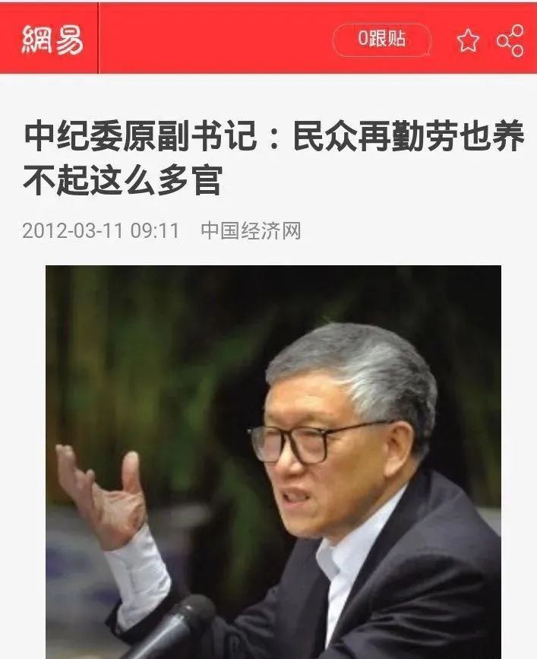

作者：发声哥   来源：政在发声

中纪委前副书记刘锡荣说：中国人民再勤劳，也养不起这么多官。

那么，一个县的标配机构，到底有多少呢？

**一、县人大政协检察院法院**

1、县人民代表大会常务委员会

2、中国人民政治协商会议县委员会

3、县人民法院

4、县人民检察院

**二、县政府委办局**

5、县人民政府办公室

6、县发展和改革委员会

7、县经济委员会

8、县教育局

9、县科学技术局

10、县民族宗教事务局

11、县公安局

12、县监察局

13、县民政局

14、县司法局

15、县财政局

16、县人事局

17、县劳动和社会保障局

18、县国土资源局

19、县规划局

20、县建设局

21、县市政管理委员会

22、县交通局

23、县粮食局

24、县商务局

25、县文化局

26、县卫生局

27、县人口与计生委

28、县审计局

29、县国有资产监督管理委员会

30、县地方税务局

31、县国家税务局

32、县工商行政管理局

33、县质量技术监督局

34、县环境保护局

35、县水利局

36、县工业促进局

37、县农业局

38、县广播电视局

39、县新闻出版局

40、县文物局

41、县体育局

42、县统计局

43、县物价局

44、县食品药品监督管理局

45、县安全生产监督管理局

46、县人民政府法制办公室

47、县信访局

48、县人民政府研究室

49、县人民防空办公室

50、县林业局

51、县信息产业局

52、县老龄委

53、县行政服务中心

54、县招商局

55、县房产管理局

56、县外事侨务旅游局

57、县水产局

58、县知识产权局

**三、县委部委办局**

59、县纪委监察局

60、县委组织部

61、县委宣传部

62、县委政法委员会

63、县委政研室

64、县委台湾工作办公室

65、县精神文明建设委员会办公室

66、县国家保密局

67、县委统战部

68、县委党校

**四、县政府其他委办局**

69、县地震局

70、县中医管理局

71、县路政局

72、县乡镇企业局

73、县运输管理局

74、县出入境检验检疫局

75、县劳动教养工作管理局

76、县公安局公安交通管理局

77、县城县管理综合行政执法局

78、县老干部局

79、县政府采购办公室

80、县监狱管理局

81、县政府新闻办公室(外宣办)

82、县人民政府参事室

83、县档案局(馆)

84、县版权局

85、县地质矿产勘查开发局

86、县机构编制委员会

87、县政府口岸办公室

88、县农业机械管理局

89、县公安消防局

90、县机关行政事务管理局

**五、人民团体（公务员编制）**

91、县妇联

92、中国贸促会分会

93、县残疾人联合会

94、县海外联谊会

95、县归国华侨联合会

96、县科协

97、共青团县委

98、县总工会

99、县摄影家协会

101、县爱国卫生运动委员会

102、县文学艺术界联合会

103、县工商业联合会

104、县人民对外友好协会

105、县志愿者协会

**六、县事业单位（财政列支）**

106、县地方志编委会办公室

107、县扶贫开发办公室

108、县委县政府招待办

109、县墙体材料革新办公室

110、县住房公积金管理中心

111、县招投标中心

112、县经济信息中心

113、县投资管理中心

114、县建设工程造价管理站

115、县电信分公司

116、县移动分公司

117、县联通分公司

118、县铁通分公司

119、县供电公司

120、县邮政局

121、县国有资产管理局

122、县气象局

123、县水文水资源勘测局

124、县通信管理局

125、县投资促进局

126、县事业单位登记管理局

127、县医疗保险局

128、县无线电管理局

129、县科学技术研究院

130、县勘察设计研究院

131、县人才市场

132、县图书馆

133、县公路总段

134、县中心血站

135、县疾病预防控制中心

136、县人民医院

137、县中医院

138、县妇幼保健院

139、县高级中学

140、县高新技术开发管委会

**七、县其它办**

141、县教学仪器供应（管理）站（办）

142、县医疗卫生用品供应管理办（中心）

143、县采购办

144、县机关事务管理局

145、县台办

146、县招商局

147、县邮政（通信）管理局

148、县监察室

149、县体育局

150、县体委

151、县普教室

152、县编委

153、县史研究室

154、县职教中心（办）

155、县德育办

156、县未保办

157、县电教中心

158、县初招办

159、县中招办

160、县高招办

161、县自考办

162、县防雷办

163、县园林局

164、县文联

165、县退安办

166、县妇联

167、县残联

168、县精神文明办

169、县拆迁办

170、县民委

171、县工商联

172、县共青团委

173、县民革

174、县农工党委

175、县民盟

176、县致公党委

177、县民建

178、县民进

179、县水产局

180、县畜牧局

181、县水利局

182、县水电管理局

183、县科技局

184、县科委

185、县外商服务中心

186、县国际交流中心

187、县教科所

188、县成教处～

189、县交通局

190、县路政中心

191、县交通局

192、县农业局

193、县农林局

194、县车管所

......

机构和官员太多了。我先去扶个墙，头有点晕……

最近《关于进一步严肃纪律清理规范地方违规发放公务员工资津贴补贴的通知》这个话题很火，但其实这已经是老话题了。

2018年中共中央办公厅、国务院办公厅就有个20号文的《关于严禁自行出台政策发放工资津贴补贴有关问题的通知》。

违规发放津贴补贴或福利问题，主要表现形式有以下十二种：

一是违反规定自行新设项目或者继续发放已经明令取消的津贴补贴的；

二是超过规定标准、范围发放津贴补贴的；

三是违反中共中央组织部、人力资源和社会保障部有关规定，以各种名义普发放各类奖金的；

四是在实施职务消费和福利待遇货币化改革后，继续开支相关职务消费和福利费用的；

五是违反规定发放加班费、值班费和未休年休假补贴的；

六是擅自提高标准发放改革性补贴的；

七是超标准缴存住房公积金的；

 ......

这些文件级别不可谓不高、力度不可谓不大、规定不可谓不严密。

但看来2018年没有达到预期效果。

2018没有干成的事，2021会怎么样呢？

2021年也许干得成！因为政府的钱袋子，现在有点瘪。

网传目前江西、河南、湖南已经开始退钱。

上海已经停发考核。

广东中山已经取消房补。

北京已经调低公积金。

江苏、浙江也已经开始行动。

网传此次清理的导火索是某老师举报当地公务员滥发奖金，这应该不是真实的原因。各地花样百出超标发放奖金津贴，中央不是不清楚的，各地发了多少，具体怎么发的，也难以成为什么秘密。

为什么现在才开始加码整治，无非就是再不整治很多地方的财政已经撑不下去了。

撒切尔夫人有个演讲说得很明白：“政府不创造财富，没有所谓公款，都是纳税人的钱，政府发的钱都是你们自己的钱。”

人们无法理解：公务员们并不创造财富，这个所谓绩效奖金从何说起？至于其他的花式津贴就更难理解了。公务员已经有了一份不菲的工资，社会地位和灰色收入就不说了。他们既不生产什么也不销售什么，为什么会有绩效？为什么还有奖金？而且有的地方的绩效奖金、各种津贴甚至比其工资更高。

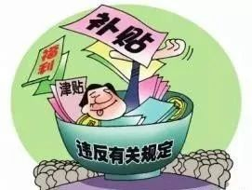

所以，这次清理整顿公务员的绩效津贴，公务员以外的群体是拍手叫好的。

这次清理整顿之后，如果守得住清理整顿的成果。可能会使公务员这个职业失去它往日的吸引力吧！千军万马考公务员，北清硕士、博士挤破头扎进街道办当文员的的不堪入目的景象，实在是这个时代的悲哀。

那么清理公务员津贴补贴之后还会发生什么呢？

机构合并和裁撤冗员将是大概率的事件。

各地方政府一直以来靠招商引资和房地产开发卖地，以及发放地方债还能维持生存。

我的老家是湖北一个小县级市，现在几乎没有一家规模以上企业冒烟儿，除了一家白酒厂。酒厂的纳税是支付教师和公务员们的工资的主要来源。其它收入就是卖地了。一个小县城的环城路居然已经修到五环了，路上车辆稀疏。当地百姓还津津乐道，说县城变化大。根本不明白天量的地方债对他们的明天意味着什么。

我去过陕西，榆林是个比较特别的地方，它分北部六个县，南部六个县，北边的六个县因为有煤、油、气比较富，比如神木；南边尽是黄土高坡啥都没有，长期以来是北边的六个县，养着南边的六个县。以佳县为例，整个县城建在山上，现在去拍80年代的电影都不太需要布景。小县城里没多少人，读书的孩子，打工的年轻人都出去了。只留下一些老弱妇孺，但是整套的政府班子一个不少整整齐齐的在县城里等着为人民服务。

更著名的是陕西佛坪县，2019年常住人口3.02万，地方财政收入3661万元，一般公共预算支出8.65亿元，行政事业和社会组织120余个，财政供养人员6000余人。县城8千人，2千吃财政。我过一段时间准备替大伙实地去看看这个神奇的小县城。

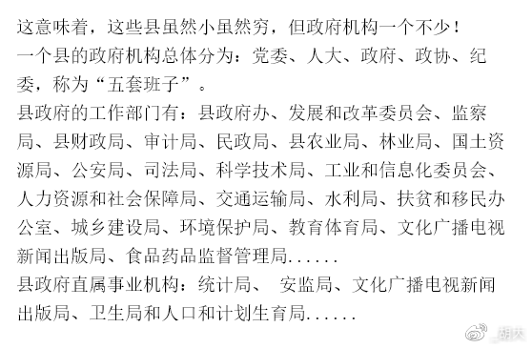

当这么多部门的人不仅要哇哇地领工资，还要嗷嗷地领绩效，还要拿津贴的时候，很多地方政府的财政根本就搞不定，很多地方行政领导在面临给财政供养人员发工资的时候，经常是处于崩溃状态的。

这种时候，交通罚款、计生罚款就成为一块“肥肉”，其下产生的罪恶，那可就一言难尽了。

南方经济好，靠卖地还过了段滋润的日子，北方早就税源枯竭了。以前还能卖点地,现在地也卖不成了，靠转移支付那是无法活下去的。

所以，裁撤无用的机构，甚至合并乡镇或县城都是可能的选项。其实合并早就开始了，大部制改革就是。多少正局成副局，副局变成调研员......还有什么档案局、民族事务局、司法局、文化局、老干局之类的预计也在裁撤之列，机构缩编将同时进行，大量的临聘将不得不回家，不管你干了十年还是十五年，一切都只能看地方政府的财政状况和一把手的决心。

这次回收绩效奖金算一个信号吧！它会让某些基层公务员和临聘感到混下去没意思，大规模裁员是早晚的。主动撤退对政府而言当然是最好的结果。

这算是一个预防针，还没有真到刮骨动刀子的时候。

